**Histórias de usuário:**

**História de usuário 1:**

**Enquanto** eleitora, **quero** saber as palavras relacionadas a determinado político **para** conhece-lo melhor e ajudar na minha decisão de voto.

**História de usuário 2:**

**Enquanto** influencer, **quero** saber quais palavras estão sendo mais faladas **para** usá-las em minhas publicações nas redes sociais e alavancar minha popularidade.

**História de usuário 3:**

**Enquanto** empresa, **quero** saber quais os feedbacks do meu produto **para** entender se foi bem aceito ou precisa de melhoras.

**História de usuário 4:**

**Enquanto** usuário, **quero** definir o tipo de gráfico em que a análise das palavras será exibida **para** escolher qual o mais apropriado para a minha necessidade.

**História de usuário 5:**

**Enquanto** usuário, **quero** poder escolher qual rede social irei pesquisar o trending top de palavras mais faladas **para** saber o top 5 das mais faladas.

**História de usuário 6:**

**Enquanto** usuário, **quero** poder definir um intervalo de tempo na pesquisa **para** aumentar a precisão ao obter os dados relevantes para mim.

**História de usuário 7:**

**Enquanto** usuário **quero** exportar os dados da busca para um software de análise estatística **para** analisá-los posteriormente.

1. Requisitos Funcionais

|  |  |  |  |
| --- | --- | --- | --- |
| ID | Requisito | Descrição | Ator |
| RF01 | Coletar dados | Coletar dados das redes sociais continuamente enquanto o programa funcionar. | Sistema |
| RF02 | Login e cadastramento | Tela para poder efetuar login ou para realizar o cadastro. | Usuário |
| RF03 | Criar pesquisa | Criar pesquisa (utilizando um menu) com parâmetros como palavra-chave, rede social e tempo, para realizar a busca. | Usuário |
| RF04 | Mostrar o feedback | Mostra o feedback. Reações e comentários sobre o assunto buscado serão visualizados, por exemplo, as reações mais utilizadas em posts no Facebook. | Usuário |
| RF05 | Mostrar gráficos | Mostra diversos tipos de gráficos e possibilita ao usuário a escolha, para facilitar a análise sobre a busca. | Usuário |
| RF06 | Exportar resultados | Compartilha, salva ou exporta os dados da busca para serem utilizados em softwares de análise estatística. | Usuário |

1. Detalhamento Dos Requisitos
   1. Diagrama De Casos De Uso – Contexto

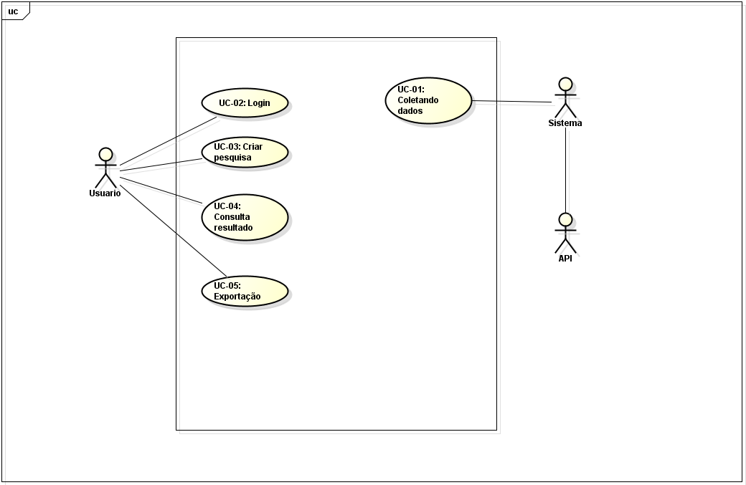

* 1. Casos de Uso

|  |  |  |  |
| --- | --- | --- | --- |
| ID | Caso de Uso | RF Associado | Descrição |
| UC01 | Coletando dados | RF01 | Sistema coleta dados constantemente enquanto em execução (mesmo em segundo plano). |
| UC02 | Logar e cadastrar | RF02 | Usuário poderá efetuar login ou criar uma nova conta para utilizar o software. |
| UC03 | Criar pesquisa | RF03 | Usuário pode criar novas pesquisas a partir de um menu. Ao Informar os parâmetros “Nome da pesquisa”, “Objeto de pesquisa (Palavra-chave)” e “Período”, opcionalmente. |
| UC04 | Consulta resultado | RF04, RF05 | Usuário poderá visualizar o resultado da pesquisa e organizar os dados em gráficos. |
| UC05 | Exportação | RF06 | Usuário poderá exportar os dados obtidos. |

* 1. Matriz de Rastreabilidade

|  |  |  |  |  |  |  |
| --- | --- | --- | --- | --- | --- | --- |
| RF/UC | RF01 | RF02 | RF03 | RF04 | RF05 | RF06 |
| UC01 | X |  |  |  |  |  |
| UC02 |  | X |  |  |  |  |
| UC03 |  |  | X |  |  |  |
| UC04 |  |  |  | X | X |  |
| UC05 |  |  |  |  |  | X |